2016 — 2017 学年第一学期期末考试
《 线 性 代 数（54学时）》（A卷）

试卷参考答案

一、填空题（共10空，每空3分，共30分）
1. 40. 2. 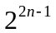 3. 4 4. 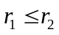 5. 4 6. 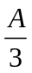
7. 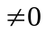 8. 5,1,28 9. >n 10. a

二、计算证明题（共7题，共10分）请将正确答案写在每小题后。
1. 解：
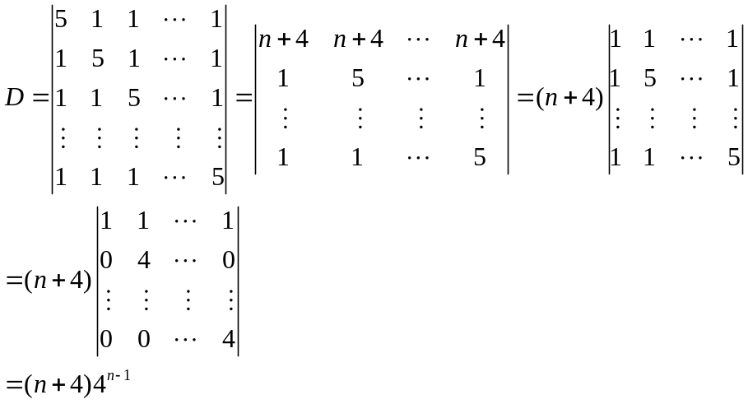

2. 解：
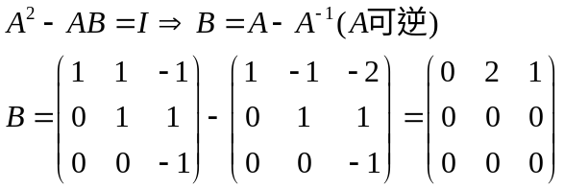
3. 解:
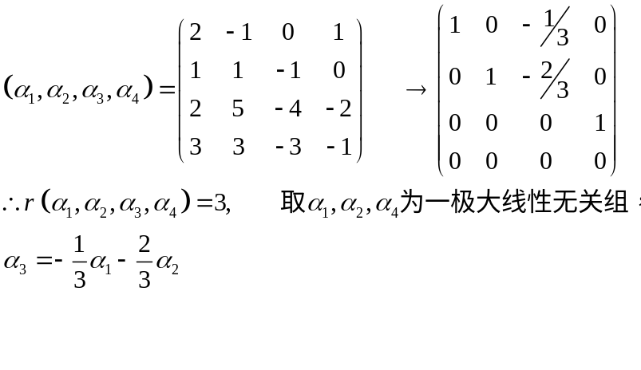
4. 解：
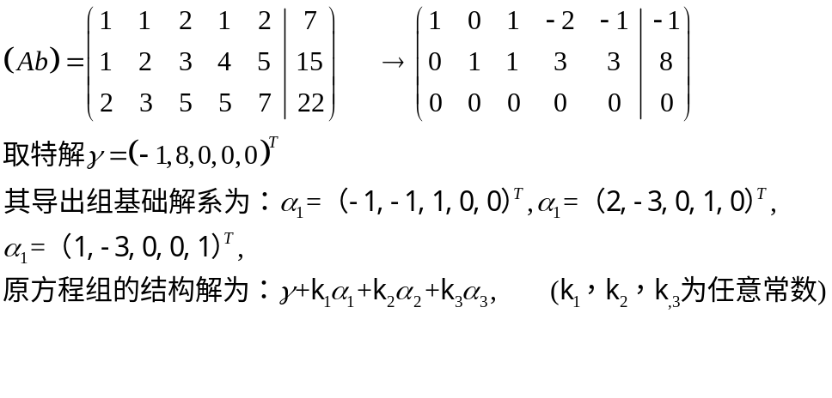
5. 解：
因为A有三个线性无关的特征向量，故A可对角化。
对于二重特征值2 ，有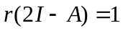
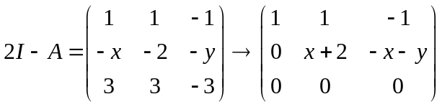
必有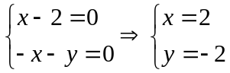
A的另一特征值为1+4+5-4=6.
对于特征值2 ，求解方程组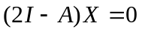
得特征向量：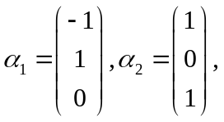
对于特征值6 ，求解方程组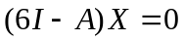
得特征向量：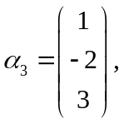
取可逆阵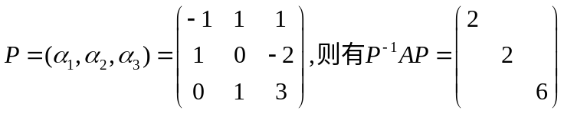

6. 判断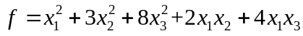的正定性
解：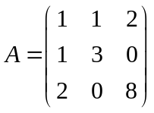 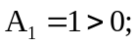 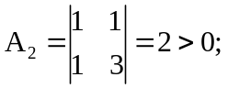
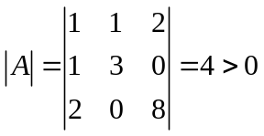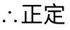
7. 解：由已知，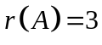，且
